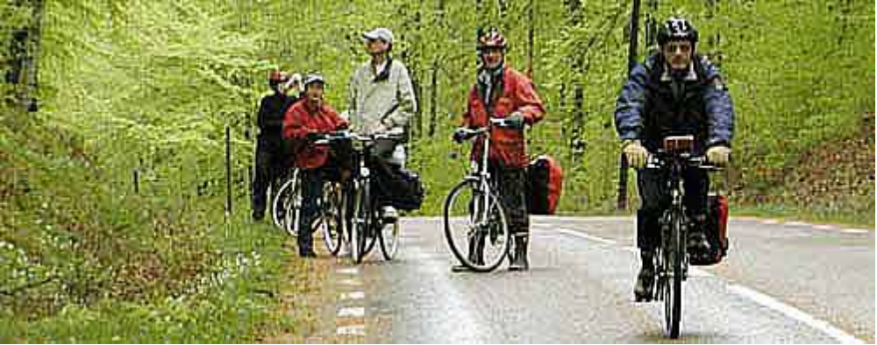SIKs sommarprogram

Måndagsvandringar
Samling 18.15 vid Lunds söd-ra pendlarparkering. Medtag matsäck. För mer information kontakta Gunilla Berg, tfn 046-13 12 96 eller Carin Björkman, tfn 040-97 10 89.
28 april
Promenad längs Kävlingeån
12 maj
Bokskog kring Häckeberga
26 maj
Ängar och stränder runt Krankesjön. Ornitologen Göran Fries guidar
10 juni (obs tisdag)
Knivsåsen med omnejd. Vår favoritbotanist Alf Porenius guidar.
18 augusti
Runt Flyinge Kungsgård
1 september
Spillepengen – Lomma
8 september
Klagshamn – Öresundsbron
Med viss reservation för smärre ändringar.

Inlines
Årets målsättning är att kun-na åka varannan torsdag om vädret tillåter. Tid och plats meddelas via SIK-alla mail-inglista. En för året ny och efterfrågad grupp är en lite mer långsam, lust- och gli-dargrupp.

Försommar
24 april
Säsongens första rull. Sam-ling vid Ribersborgs kallbad-hus i Malmö kl 18.00.

Sensommar
21 augusti
Höstupptakt. Samling vid Ri-bersborgs kallbadhus i Malmö kl 18.00.

Bad
Tisdagar, ojämna veckor,
Vi träffas i bastun på Ribers-borgs kallbadhus i Malmö kl 18.15 för trevliga kvällsbad.

Cykel

Linderödsåsen 10-11 maj
Ännu en av Bengt Ekwalls trevliga cykelhelger. Så långt det går kör vi på småvägar med lite eller ingen biltrafik. Fart och distans är inte det primära på denna tur. Istället ska vi njuta av våren med lövprickning och härliga bac-kar på Linderödsåsen.

Lördag 10 maj kl 09.00
Samling vid pågatågsstatio-nen i Höör. Du kan ta med dig cykeln på tåget. Vi börjar med att cykla söderut och planerar ett besök på Kannibalmuséet.
Övernattning blir på Yangtorps Bed & Breakfast. Bredvid i Qui Gong-skolans restaurang äter vi gemen-sam kvällsmat.

Söndagen den 11 maj
Under dagen cyklar vi tillbaka bland Linderödsåsens skira grönska och når startpunkten i Höör på eftermiddagen.

Priser
2-bäddsrum 250 kr/person
4-bäddsrum 190 kr/person
Frukostbuffé 50 kr/person
Hyra av lakan 35 kr/person
Sex rum är reserverade på detta populära ställe.
Gör bindande anmälan senast 8 april genom att sätta in pengar på konto SEB 56 51 00 144 59. Ange namn vid betalningen och maila uppgifter om hur du/ni vill bo. Det är inte säkert att pengarna kan återbetalas vid återbud senare än 8 april. Kontakta gärna Bengt Ekwall, tfn 0411-127 60, eller mail b.ekwall@telia.com.

Höstvandring
20 september
Torekov – Båstad, etapp 16 och 17 på Skåneleden.
Vi börjar i Torekov och följer leden längs stranden norrut och passerar bl a det magnifika området Hovs hallar, utsiktspunkten Knösen och Norrvikens trädgårdar för att slutligen nå Båstad. Det blir sammanlagt 23 km lätt vandring.
Kontakta gärna Kaj Persson, tfn 046-211 82 79. Anmälan helst före den 17 september.

Bakom tangentbordet
Gunilla Berg och Carin Björkman

